WCF

1. 제목 : 주식 서비스 구성
2. 설계

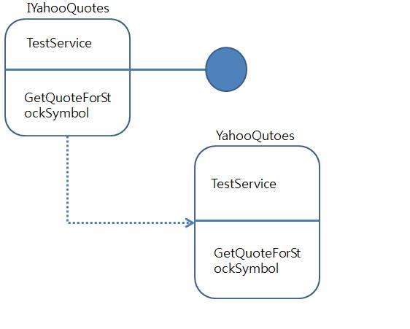

설명

|  |  |  |  |
| --- | --- | --- | --- |
| 이름 | 인자 | 리턴값 | 기능 설명 |
| TestService | int | string | Test 용 서비스 |
| GetQuoteForStockSymbol | string | StockQuote | 해당 회사의 현재 주식 정보 리턴 |

StockQuote 설명

